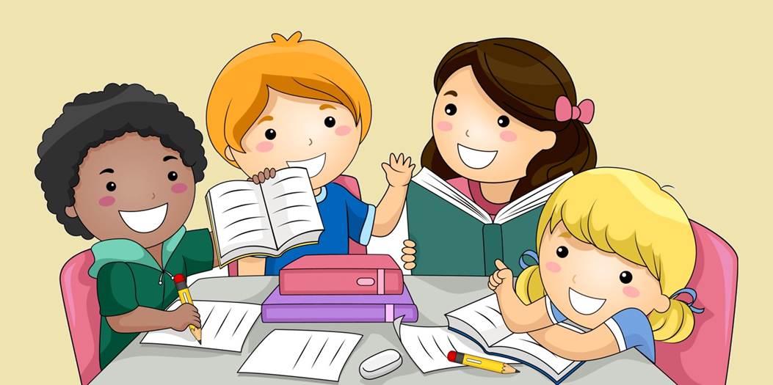ПАМЯТКА ДЛЯ УЧИТЕЛЕЙ
Уважаемые педагоги!

В настоящее время остро стоит проблема языкового барьера у некоторых детей, обучающихся в общеобразовательных учреждениях. В связи с этим возникают трудности в методике преподавания у педагогов.
В связи с этим предлагаем ознакомиться со следующими рекомендациями по организации деятельности, с целью оптимизации учебного процесса, направленного на успешное овладение учениками УУД.

РАССМОТРИМ ОСНОВНЫЕ ПРОБЛЕМЫ, ВОЗНИКАЮЩИЕ У
ДЕТЕЙ, ОБУЧАЮЩИХСЯ В ОБЩЕОБРАЗОВАТЕЛЬНОЙ ШКОЛЕ:
- Преодоление языкового барьера.
- Психологический стресс. Попадая в новую языковую среду, ребенок безусловно испытывает стресс, в следствие чего резко снижается его эмоциональное состояние, что в свою очередь создает дополнительные проблемы при установлении контактов со сверстниками.
- Трудности в подготовке домашних заданий. Однозначно, проблемы возникают и в усвоении учебного материала, детям требуется гораздо больше времени для успешной подготовки домашнего задания. Особенно отчетливо данная проблема видна в младших классах.
- Отсутствие поддержки со стороны взрослых. Часто в семьях родители не говорят на русском языке, используя в обыденной жизни родной язык. В связи с этим западает значительный компонент успешной адаптации ребенка.
- Особенности национального акцента. Из этой проблемы вытекают стандартные ошибки: это и неправильное произношение, и ошибки в ударении, и низкая грамотность и др.
В результате, ребенок, не имеющий особой поддержки со стороны взрослых, самостоятельно ищет наименее психотравмирующий способ решения возникающих проблем- обособленность от коллектива, поиск поддержки со стороны приятелей, выбранных по национальной близости, опираясь на обычаи и морально-нравственные нормы своего народа.
В итоге перед учителем предстает образ дезадаптированного, отстающего и теряющего желание получать образование ребенка.
В связи с этим, основным путем решения и предупреждения данной проблемы может служить ряд следующих рекомендаций, направленных на осуществление успешного процесса, в первую очередь, социальной адаптации детей-инофонов в общеобразовательной среде русскоязычной школы.

ОСНОВНЫЕ РЕКОМЕНДАЦИИ ПРИ ПРИЕМЕ В ОБЩЕОБРАЗОВАТЕЛЬНУЮ ШКОЛУ:
Во-первых, необходимым является сбор информации о всех детях поступивших в образовательные учреждения, с целью их первичной диагностики и определения маршрута деятельности специалистов. Основные критерии выбора образовательного маршрута для детей детей-мигрантов это:
- возраст ученика,
- языковая компетентность,
- уровень базового образования,
- социально культурная адаптированность.
Главные задачи психолого-педагогической диагностики при приеме ребёнка в школу:
- определение уровня школьной мотивации
- определение уровня познавательной активности детей мигрантов
- выявление особенностей эмоционально волевой сферы ребенка
- индивидуальные особенности характера (тестирование)
- определение уровня коммуникативности.
Во-вторых, педагогам необходимо проводить собеседования и профилактические беседы направленные на указание необходимости общения дома на русском языке с целью наиболее благоприятной и быстрой адаптации ребенка в новой среде.
При поступлении такого ребёнка в школу прежде всего проводится собеседование с его родителями, цель которого – выяснить:
- какое время ребёнок будет учиться в школе;
- как и где он учился раньше;
- уровень владения русским языком родителей;
- на каком языке общаются в семье;
- в каких условиях ребёнок жил перед приездом в данную местность, и в каких условиях семья живёт сейчас.

В-третьих, для детей-инофонов важно заниматься в среде с русскоязычными детьми, но при этом иметь возможность после уроков посещать группы продленного дня, либо кружки, либо дополнительные занятия, направленные на изучение русского языка дополнительно. Важно помнить, что изучение языка – это очень трудоемкий и долгий процесс, ребенок физически не может усвоить все и сразу, на ровне с русскоязычными детьми.
Итак, выделим основные методические приемы, направленные на помощь детям-инофонам в овладении русским языком, которые можно использовать как на самих уроках, так и на дополнительных занятиях.

ОСНОВНЫЕ МЕТОДИЧЕСКИЕ ПРИЕМЫ ПО РАБОТЕ С
ДЕТЬМИ

- Лексическая работа: для детей она является наиболее значимой, так как ограничения словарного запаса вызывают трудности не только в учебной деятельности, но и в осуществлении социальных контактов вне образовательной среды.
Интересной формой работы являются загадки с любым лексическим наполнением в исполнении детей, например, «Я серого цвета. Я пушистая, умею мяукать. Люблю ловить мышей и пить молоко». То есть в загадке нужно отгадать человека, зверя, игрушку и пр. по описанию размера и цвета, того, что он умеет делать, что он любит. Как и любой ребенок 7-9 лет учащиеся-мигранты лучше усваивают лексические и грамматические явления, если работа сопровождается соматическими, кинестетическими ощущениями (увидеть что-то конкретное, почувствовать, услышать, подержать в руках).
- В работе с детьми важно ориентироваться на успех, а с детьмиинофонами это наиболее необходимо, так как именно они наиболее часто оказываются в ситуации непонимания, незнания. С целью социального принятия сверстниками, нужно постоянно показывать значимость того, в чем ребенок-мигрант разбирается лучше остальных. Это могут быть тематические части урока или просто отдельное задание на уроке, касающееся социокультурных этнических отношений, которое подразумевает привлечение к работе ребенкаинофона.
- Использование упражнений для развития артикуляционной базы. Такой методический прием способствует не только развитию работоспособности, но и развивает навыки восприятия русской речи на слух, помогает улучшать произношение и вырабатывать навыки беглого проговаривания словосочетаний и предложения, облегчает запоминание лексико-грамматического материала. К данному приему можно отнести заучивание и частое повторение скороговорок, потешек, стихотворений, использование в работе с ребенкоминофоном словарных игр, работа с иллюстрациями и т.д.
- Работа с различными словарями – это еще один метод проработки в изучении орфографии, лексических значений, грамматических значений слов. Работу со словарем необходимо организовать так, чтоб ребенок мог быстро сориентироваться и помочь себе в изучении русского языка. При этом детям-инофонам рекомендуется знакомиться не только с толковыми словарями, но и со словарями синонимов, антонимов, орфографическими. И опять же проверка знаний должна быть организована в приятной форме, которая направлена на акцентирование успехов ребенка в овладении навыка пользования словарем.
- Очень часто у детей-инофонов встречается проблема правильности произношения окончаний, использования местоимений и постановки слов в том роде, который будет согласовываться со смыслов всего предложения (например, «мне мама подарил», или «Я выучил эту стихотворению»). Поэтому методом решения данной трудности можно считать проигрывание сценок, коммуникативных ситуаций. Эту работу можно проводить и на внеурочной деятельности. Основной принцип – от речевого опыта к правилу. Когда речевой образец не просто заучивается, а происходит естественное овладение в ходе повторения различных коммуникативных ситуаций.
Работая над ошибками на индивидуальных занятиях важно, чтобы материал был подобран таким образом, чтобы он опирался на возможности и потребности детей-инофонов, был актуальным в повседневной жизни. (Например, «Я тебе назову один предмет, а ты мне назовешь два таких предмета: одна девочка – две девочки, одна белочка – две белочки; одна кошка – две кошки, одна ложка – две ложки. Очень важно группировать похожие слова по форме образования). А затем уже используются сказки-пиктограммы, когда детям необходимо только вставить пропущенное словосочетание, опираясь на картинку: «Жила-была…одна собака. У нее была одна будка, одна миска…»
- В начальной школе, не только при работе с инофонами, мы включаем в процесс изучения языка подвижные игры, игры с мячом, физкультминутки, песни. Это важная возрастная особенность детей начальных классов, игры позволяют создать ситуации, когда ребенок не может сидеть и «отмалчиваться». Широко используются в практике работы настольно-печатные игры (типа лото, домино, путеводителей), эмоционально-мимические, пальчиковые, магнитные, не только на уроках, но и во внеурочной деятельности.
- Обязательными на уроке являются групповые, коллективные, хоровые формы работы, которые помогают ребенку проявить свои способности, когда изучаемый язык органично вливается в учебную деятельность и сопровождает её совершенно естественным образом. Ребенок может почувствовать себя раскованно, свободно, радостно, когда он испытывает положительные эмоции. И не только на уроке русского языка и математики, но и на уроке технологии, изо или окружающего мира, ученик достаточно часто может вызвать и одобрение учителя, и уважение сверстников.
- Начиная с 1 класса, а особенно во 2-4 классах при обучении детей-инофонов необходимо активное использование правилинструкций (алгоритмов). Такому ребенку, как, впрочем, и многим русскоязычным детям, в силу возрастных особенностей сложно удержать в памяти сразу несколько действий, которые необходимо выполнить в определенной последовательности. Детям-инофонам значительно чаще, чем другим учащимся класса, требуется демонстрация правильного образца, желательно в письменном виде, т.к. именно восприятие устной речи для них бывает затруднительно. Таким образом, работа с учащимися-инофонами подразумевает:
- Индивидуализацию и дифференциацию учебной работы с учетом типичных затруднений детей из семей мигрантов.
- Организацию дополнительных индивидуальных или групповых занятий с детьми-инофонами.
- Помощь тем детям, которые испытывают трудности в использовании устной речи. Опережающее развитие устной речи и использование наглядных образцов для обогащения и развития активного лексического словаря.
- Учет собственных индивидуально-психологических особенностей ребёнка (мышление, память, темп работы) и его учебных возможностей. 5. Организация воспитательной работы в качестве разработки системы внеклассных мероприятий лингвокраеведческого и культурологического характера.
6. Психолого-педагогическое сопровождение детей-инофонов, подразумевающее диагностическую работу, просветительскую работу, коррекционно-развивающие занятия и психологический мониторинг.

В заключение, можно предложить следующие рекомендации для организации педагогами эффективной учебной работы и внеурочной деятельности по профилактике учебных затруднений у обучающихся из семей мигрантов:
- Необходимы выявление и анализ типичных трудностей учащихсяинофонов, в том числе при участии логопеда и психолога.
- Адаптация и коррекция методики преподавания (методика преподавания русского языка как иностранного) и использование необходимых дополнений в УМК.
- Организация индивидуальных и групповых дополнительных занятий. 4. Включение обучающихся в различные формы внеурочной деятельности.
5. Создание ситуаций успеха и педагогическая поддержка обучающегося.

Педагог-психолог Алиева Н.С.

